项目名称：10米拱形温室
- 项目地点：奎屯市开干齐乡
- 建设规模：新建育苗大棚4座，面积1600平方米，配套相关水电暖及附属设施购置、安装等。
- 设计思路及原则：充分考虑温室结构的合理性、先进性、经济性、节能性以及适用性。针对新疆特殊的气候环境，比如：冬季的严寒，夏季的烈日，超强的紫外线，猛烈的狂风等等。因地制宜的进行了设施的加强与结构的改进，比如在防风，保温，防紫外线的耐候性以及通风换气的热回收，热泵节能供热等方面进行了实用性改进。新疆冬季日照短，设计温室脊梁，精细化设计阳光日照的日射角度，有利于日光的采集利用。珍惜冬季的每一楼阳光，有利于农作物的生长。节省采暖费用。
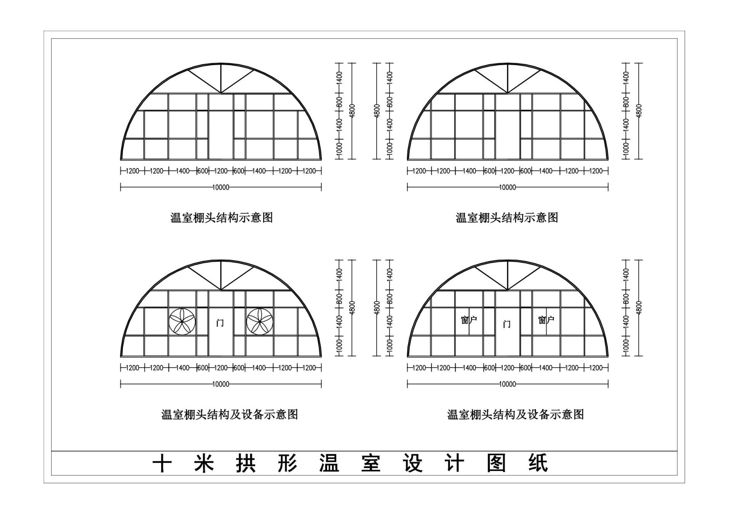
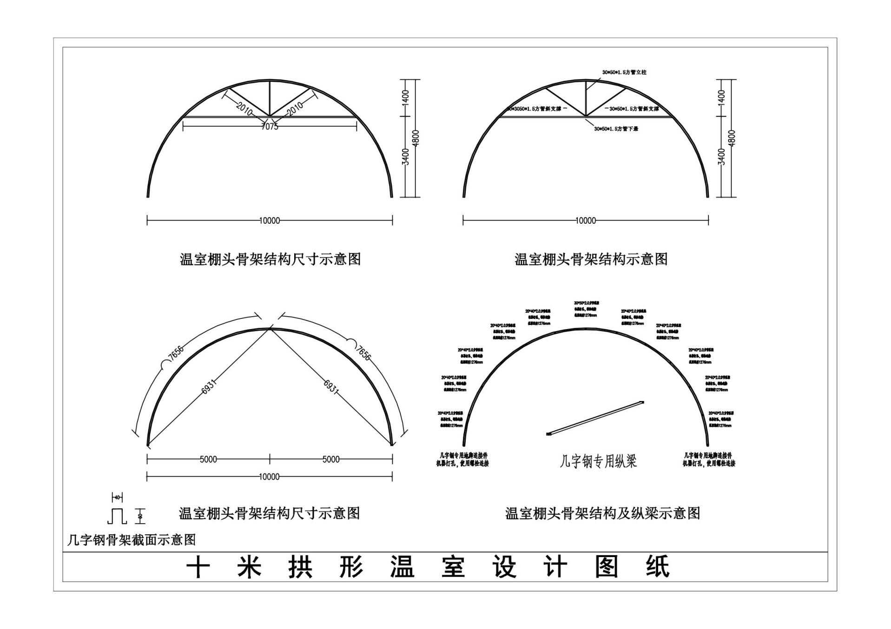

几字钢架采用40*60*2.0*7.8镀锌钢
下悬钢架采用30*50*1.5*3.6镀锌钢
纵梁采用20*40*2.0*2镀锌钢
地梁采用60*60*2.0*6镀锌钢
基础采用φ400*500 C30混凝土
棚头采用30*50*2.0*6
风机1380*1380
棚外覆盖采用双层PE膜加正品黑毡无胶棉被
配电箱定制接线组600*800*200
电缆采用YJV22-4*25
低环温空气源热泵机组DLRK-65II/C4（25P）、功率：21.15KW、制热量：70KW
风机盘管采用8台FP-136

本项目为交钥匙工程，配套辅材及工作量按国标或甲方要求执行，安装现场由投标人自行组织查勘。

